Witam Was cieplutko drodzy rodzice oraz kochane dzieci ☺

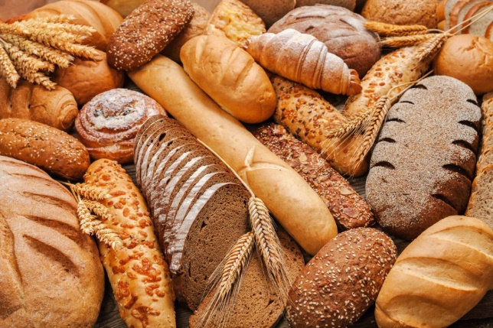

Temat dnia: „Jak powstaje chleb?”

1. Na początek dnia proponuję trochę gimnastyki ☺

<https://www.youtube.com/watch?v=ufXXXnQ1hiM>

1. „Jak powstaje chleb”- pooglądajcie historyjkę obrazkową i spróbujcie odpowiedzieć na pytanie: - Jak powstaje chleb?
2. 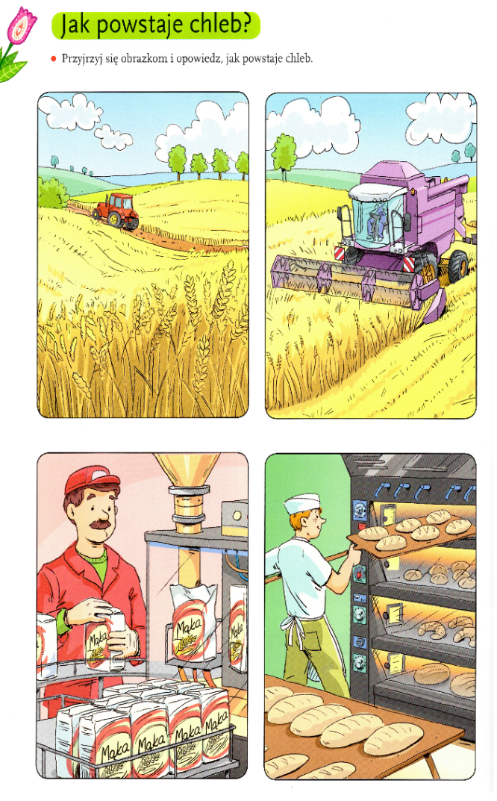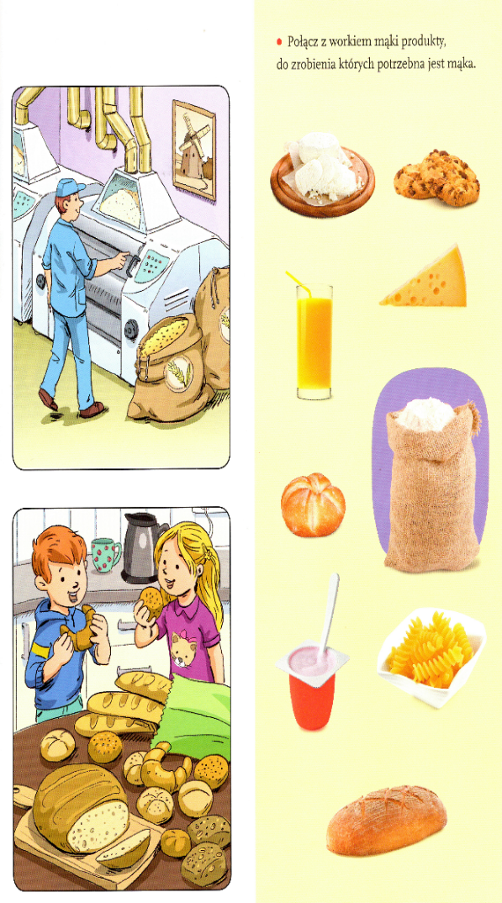
3. Proszę przeczytać dzieciom opowiadanie

Żyto i chlebCzesław JanczarskiAnia poszła na spacer. Wzięła ze sobą Uszatka. Szli ścieżką przez pole.  
– Spójrz powiedział Miś – ile tu trawy rośnie na polu! Będzie można na niej fikać koziołki.  
– Koziołki będziesz fikał gdzie indziej – uśmiechnęła się Ania. Tej trawy nie wolno deptać. To żyto. Będzie z niego chleb.  
Miś nic nie odpowiedział, ale bardzo się zdziwił. „Przecież chleb robi się z mąki, a mąka jest biała, a nie zielona.”  
Po drodze jechał wóz. A na wozie siedział dziadek Walenty. – Siadajcie zaproponował Ani i Misiowi. Ania i niedźwiadek usiedli na worku.  
– Co jest w tym worku? – zapytał miś.  
– Żyto. Będzie z niego chlebek – powiedział dziadek i wyjął z worka garść złocistych ziarenek.  
Uszatek znów się zdziwił. Przecież chlebek robi się z mąki, a nie ze „złocistych ziarenek.”  
Gdy Ania i Uszatek przyjechali do domu, Miś zaraz poprosił o kromkę chleba. Ach jak mu smakował chleb po spacerze! Jadł z apetytem i myślał: „Jak naprawdę jest z tym chlebem! Jem go codziennie i nie wiem, czy zrobiono go z mąki, czy ze złocistych ziarenek, czy też z zielonej trawy?”  
Podrapał się Uszatek w opuszczone uszko i zamyślił się głęboko: „Kto mi wytłumaczy to wszystko?”  
Aby upiec chleb, potrzebna jest ciężka praca wielu ludzi, chleb należy  
szanować.  
Rozmowa dotycząca treści opowiadania: Gdzie na spacer poszła Aniaz Uszatkiem?; Co tam widzieli?; Co w workach wiózł dziadek Walenty?; Dokąd jechał z żytem dziadek Walenty?; Jak powstaje chleb?; Jak do powstawaniachleba przyczynia się rolnik?; Jak do powstawania chleba przyczynia się młynarz?; Jak do powstawania chleba przyczynia się piekarz? *(a może Wasze mamy ☺)?* ; Jak do powstawania chleba przyczynia się sprzedawca?; Dlaczego chleb jest tak ważny w życiuczłowieka?

1. Od ziarenka do bochenka- film edukacyjny, pieczemy chleb z Gaptusiem ☺

<https://www.youtube.com/watch?v=4K56fJCf2hk>

Jeżeli Wasze mamy pieką chleb w domu, bardzo Was proszę pomóżcie przy wypiekach i prześlijcie kilka zdjęć w najbliższym czasie ☺.

1. Praca w Piszę i liczę na stronie 59- przelicznie w zakresie 8.
2. Jakie produkty pochodzą ze zboża? Jeżeli posiadamy te produkty w domu, proszę pokazać dziecku np.: mąkę, kaszę jęczmienną, kaszę mannę, płatki kukurydziane i owsiane, kaszę jaglaną. Trochę mąki można wysypać na stół i dziecko próbuje pisać literki oraz swoje imię.
3. Wiatraczki- zabawa ruchowa. Klaszczemy dowolny rytm, dziecko maszeruje lub biega według rytmu. Gdy rodzic przestanie klaskać, dziecko zamienia się w wiatraczki obraca się w miejscu dookoła w własnej osi, z rękoma rozłożonymi na boki.
4. Dla chętnych „wiatrak”- z pomocą oczywiście rodzica wykonujemy wiatraczek, poniżej link do filmu instruktażowego. ☺ Powodzenia!

<https://www.youtube.com/watch?v=xuz9EwXiu-o>